首都圏支部発 第16-6-2号
平成28年12月12日
会員・賛助会員 各位
一般社団法人 日本臨床衛生検査技師会
首都圏支部 支部長 千 葉 正 志
（公印省略）

日臨技首都圏支部・関甲信支部合同 臨床化学検査研究班研修会開催について（通知）

謹啓 時下益々ご清祥のこととお喜び申し上げます。
日頃より当会の運営にあたりご理解とご協力を賜り厚く御礼申し上げます。
さて、当会では、臨床検査技師を対象に生涯教育の一貫として、倫理の高揚・資質の向上を目指し、その生涯教育の一環として部門別研究班担当による研修会を開催しております。
つきましては、下記の研修会を案内いたしますのでご参加のほどよろしくお願い申し上げます。

謹 白

記

【テーマ】 「臨床化学の過去・現在・未来 － 臨床化学に携わる技師を考える －」

【日 時】 平成29年2月25日（土）13時00分~ 26日(日)12時00分

【場 所】 茨城県県南生涯学習センター 6階 中講座室2
〒300-0036 茨城県土浦市大和町９－１ ウララビル6階
（JR常磐線土浦駅西口から徒歩1分ペデストリアンデッキで駅から直結）
【日程・内容】別紙参照

【参加費】会員：7,000円 非会員：10,000円

【定 員】 90名

【生涯教育点数】専門教科 30点

【研修会事務局】
〒305-8558 茨城県つくば市 天久保1-3-1
筑波メディカルセンター病院 臨床検査科 山下 計太
Tel：029-858-5278 FAX：029-858-5278
Emai： ymshiakeita@tmch.or.jp
参加申し込みに関しましてご不明な場合、担当者までお問い合わせください．

【参加申込方法】
日臨技ホームページの会員専用サイト（事前参加登録）からお申し込みください．
非会員及びWEB 登録が困難な方のみ郵送での参加申請を受け付けます。A4 用紙に「平成28 年度首都圏支部・関甲信支部合同臨床化学検査研修会参加申請」と明記のうえ、氏名、会員番号（会員の場合）、施設名、電話番号、連絡先住所・郵便番号、PC メールアドレスを記載し、下記の研修会事務局まで封書でお申し込みください。
【参加申込期間】
平成29年2月6日（但し定員に達し次第締め切り）

【会場アクセス】
電車JR常磐線土浦駅西口から徒歩1分ペデストリアンデッキで駅から直結

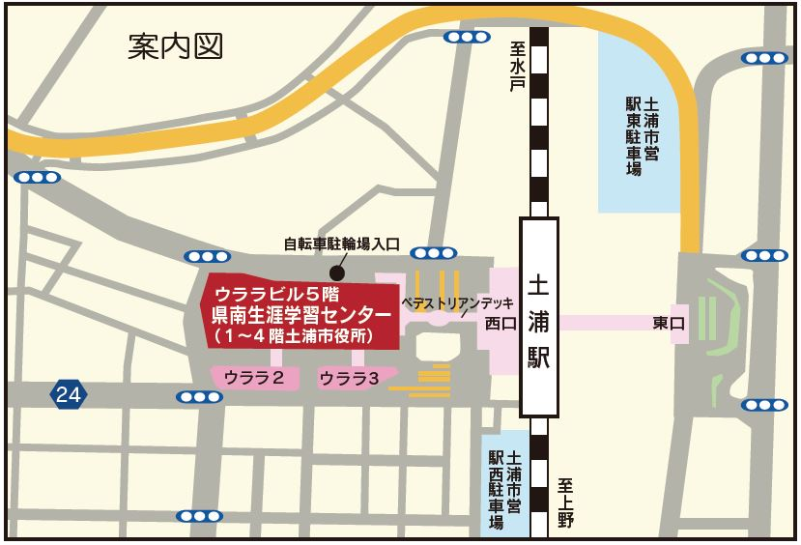

当日の緊急連絡先につきましては，参加される方に受講票とともにお知らせいたします．

別紙

【日程・内容】
≪１日目≫ 2月25日（土）
13：00 受 付
13：20 開講式 首都圏支部・関東甲信支部 臨床化学研究班 代表 末吉 茂雄
13：30 講演①
『今後の臨床化学を切り拓く技師の技能と知恵』
講師：産業技術総合研究所 桑 克彦 先生
14：45 共同検討報告
『検査技師の臨床化学検査への関わり方に関する アンケート調査結果』
茨城県臨床検査技師会 臨床化学班 班長 山下 計太
15：15 シンポジウム 『臨床化学の目指すところ』
各都県 研究班担当
１）中堅～ベテラン技師の立場から
２）若手技師の立場から

（18：15 － 20：15 意見交換会）

≪２日目≫ 2月26日（日）
9：00 受 付
臨床データを読み解く！
9：15 講演②
『腎疾患と臨床検査（バイオマーカー）』
講師：筑波大学 臨床医学系 腎臓内科 森戸 直記 先生
10：30 講演③
『尿沈査からのアプローチ』
講師：東京女子医科大学附属病院 中央検査部 横山 貴 先生
11：15 ワークショップ セッション
『R－CPC：腎疾患』
茨城県立中央病院・茨城県地域がんセンター 臨床検査科 白田 忠雄 先生
12：00 閉講式

以上

